**보행 밸런싱 증대를 위한 무릎 외골격 조인트의 최적 설계**

조훈호*† **·** 유정한* **·** 김윤영*

*서울대학교 기계공학과

**Optimal Design of Knee Exoskeleton Joint for Improving Balancing during Gait**

Hunho Cho*†, Jeonghan Yu*, Yoon Young Kim*

*Dept. of Mechanical Eng., Seoul National Univ.

Progress report 3.

Gait Motion에서의 무릎의 거동 및 무릎의 생체역학적 특성 분석, 향후 생체역학적 특성을 고려한 조인트 prototype 설계에의 적용에 대한 고찰

Progress report 1에선 보행 밸런싱 증대를 위한 외골격의 기구 설계를 위한 첫 단계로, 간단한 4절 링크 기구를 Matlab을 이용해 구현하여 이 기구의 Motion을 작동시키며 End-effector의 Trajectory를 얻어보는 Code를 짜보았다. 이후 이 4절 링크 기구의 End-effector의 위치, joint의 위치, 특성 등을 변화시켜보며 4가지 variation에서의 Trajectory를 얻어보며 Gait Motion에서의 Trajectory를 얻어볼 수 있을지 여부에 대해 분석해보았다.

Progress report 2에선 SBM Model를 도입하여 End-effector Trajectory가 원하는 Path를 그릴 수 있도록 설계되도록 Model에서 설계 변수를 지정하고, 이를 통해 적절한 목적함수를 설정한 후 최적설계 기법을 적용하여 실제 목적에 맞게 SBM Model이 잘 설계되는지를 확인하였다.

이번 Progress Report3에선 본 연구의 목표인 ‘보행시의 밸런싱 증대를 위한, 무릎 외골격 조인트의 설계’를 위해 Gait Motion시에 무릎의 거동이 어떤 식으로 나타나며, 이를 통해 보행 중에 밸런싱이 떨어지는 상황이 언제인지를 파악하여 그때의 상황을 밸런싱 보완의 타겟으로 잡고자 한다. 또 무릎 외골격 조인트의 퍼포먼스를 극대화하기 위해 무릎의 생체역학적 특성도 분석해보고자 한다.

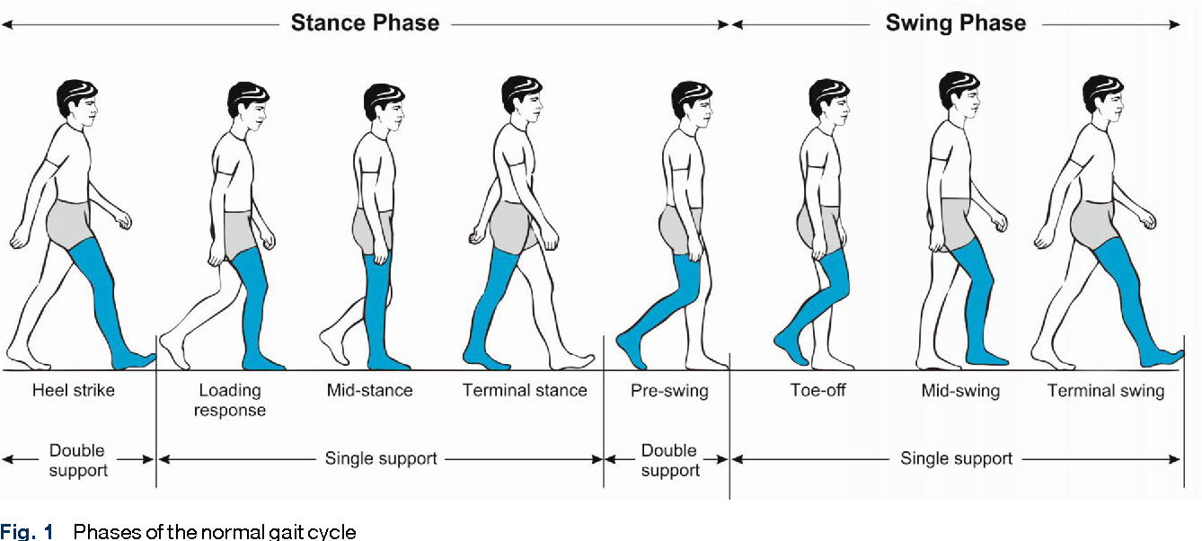

Figure 1 Phases of the normal gait cycle [1]

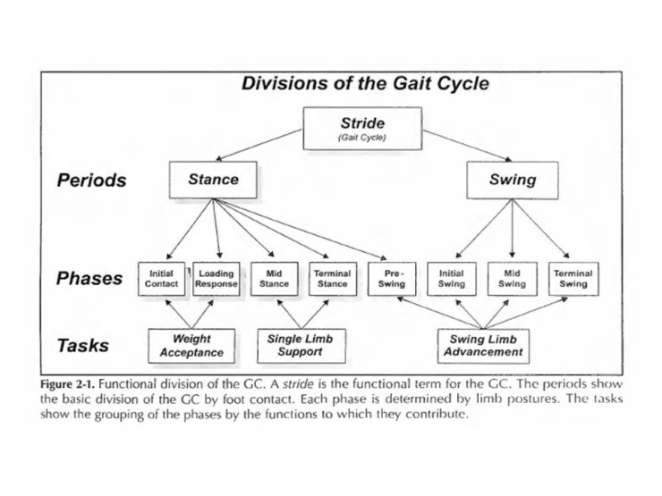

Figure 2 Divisions of the gait cycle: periods, phases, tasks [2]

GC(Gait Cycle; 보행주기)의 양상[2]

일반적인 GC는 Figure 1에서 볼 수 있듯이 1회의 Stride(활보, 2걸음(2step)과 같다) 중에 발이 나타내는 양상에 따라 분류된다. 먼저 가장 크게는 발이 지면에 닿아 있는지의 여부에 따라 입각기(Stance Phase)와 유각기(Swing Phase)로 나뉘는데, 각 Phase는 또 각 관절의 동적 특성 및 신전 정도에 따라 나뉘어 총 8개의 소 Phase로 분류된다.

일반적인 사람의 경우 입각기와 유각기는 GC에서 시간상 62:38 정도의 비율로 나타나는데, 이를 다시 생각해보면 두 발의 지면에의 접촉 양상에 따라서도 “초기 양하지 지지기(Double (Limb) Support) 12% – 단하지 지지기(Single (Limb) Support) 38% – 말기 양하지 지지기 12% – 단하지 지지기 38%”가 나타나게 됨을 이용해서 분류할 수도 있다.

또 GC의 양상은 한쪽 발에 걸리는 체중 부하 정도에 따라서도 분류할 수 있다. 위 문단의 분류에서 나온 분류에 따르면 한 발의 입각기는 전체 GC의 62% 정도를 차지하며, 그 중 12%정도의 구간은 양하지 지지기에 속함을 알 수 있다. 이 초기 12%의 구간을 ‘체중수용기(WA, Weight Acceptance)’라 하며 이는 또 초기접지기(IC, Initial Contact; 0-2%)와 부하반응기(LR, Loading Response; 2-12%)로 나뉜다. IC는 발 뒤꿈치가 바닥에 닿아 고정되는 순간부터 이후 발목이 회전하여 발 바닥 전체가 바닥에 닿는 순간까지의 구간이며, LR은 몸이 전진하면서 고관절과 무릎관절도 전진하여 종아리가 지면에 수직에 될 때까지 무릎이 굽혀지는 구간이다. 이때 LR에서 무릎은 20도 정도까지 굽혀진다. 다음 12-50%의 구간은 ‘단하지 지지기’로 이 구간은 또 중간 입각기(MS, Mid Stance; 12-31%)와 말기 입각기(TS, Terminal Stance; 31-50%)로 나뉘는데, 이 구간은 LR 이후 이동 속도에 맞게 고관절이 무릎에 비해 매우 빠르게 전진하면서 다리가 펴지는 구간으로, 무릎이 거의 완전히 펴질 때까지가 MS, 이후 고관절이 더 전진하여 발의 전족 부분만이 바닥에 닿아있는 구간이 TS이다. 나머지 50-100%의 구간은 입각기의 마지막에 해당하는 전-유각기(PS, Pre Swing;50-62%)부터 초기 유각기(IS, Initial Swing; 62-75%), 중간 유각기(MS, Mid Swing; 72-87%), 말기 유각기(TS, Terminal Swing; 87-100%)로 나뉘는 유각기를 포함하는 ‘유각기 하지의 진행(Swing Limb Advancement)’ 구간이다. PS에서는 발의 진행을 위해 무릎관절과 발목의 굴곡이 크게 증가하는 구간으로, 발가락만이 바닥에 닿게 되며 무릎은 최대 40도 정도까지 빠르게 굽혀지며, IS에서는 비로소 발 전체가 바닥에서 떨어져 스윙을 시작하며, 무릎은 60도 정도까지 추가로 굽혀지고, MS와 TS에서는 중력으로부터 추진력을 얻어 고관절과 무릎을 빠르게 회전시켜 발을 쭉 펴 멀리 뻗는 과정을 거치게 된다. 이 전체 GC에서 무릎관절의 Joint angle의 변화 양상은 Figure 3에서 확인할 수 있다.

GC에서 특징적인 점은 체중의 수용이 양하지 지지기에 속하는 체중수용기에서 단하지 지지기 못지 않게 나타난다는 점이다. 이는 체중수용기 때 반대쪽 발의 Phase가 전-유각기로, 체중을 크게 지지하지 않는 구간인 이유도 있으나, 더 주요한 원인은 보행 동작의 특성에 있다. 입각기에서 하지의 움직임은 발의 일부가 바닥에 고정된 Rocker가 된 채로 골반의 진행에 맞춰 자연스럽게 일어나는데, 이때 골반을 진행시키는 추진력은 ‘체중을 전방으로 떨어트리는 것’에서 온다. 입각기 전, 반대쪽 발이 말기 입각기에 들어서면 하지는 거의 수직으로 펴진 상태에서 전족을 지렛대의 축 삼아 골반이 회전하여 앞으로 떨어지기 시작한다. 이 동작에 의해 체중심은 입각기 직전에 1cm가량 자유낙하 하는 것과 유사한 거동을 보인다. 이로 인해 체중수용기에서는 체중심의 자유낙하에 의한 충격을 수용하게 되는데, 이때 하지는 발목관절, 무릎관절, 고관절의 적절한 반응을 통해 충격을 흡수하며 동시에 하지의 안정성을 유지한다.

실제로 GC 중에 무릎관절의 역할로 가장 중요한 것은 입각기에서 충격을 흡수하며 동시에 안정성을 유지하는 것이다. 이는 보행 밸런싱 증대를 고려하기 위해 타켓으로 설정해야 할 지점이 단순하게 Figure 3에서 확인할 수 있는 무릎 관절의 Joint Angle이 최대가 되는 지점이 아님을 시사한다고 볼 수 있다. 다만 무릎관절이 최대로 굽혀지는 각도인 60도는, 실제 무릎 Exoskeleton의 제작 시에 거동 범위가 이를 넘어야 한다는 점으로 고려되어야 할 것이다. 다시, 무릎관절의 역할이 입각기에서의 충격 흡수임을 고려해보면, 밸런싱 증대의 타겟 지점은 무릎에 걸리는 모멘트, 혹은 무릎에서 흡수/발생되는 Power와 연관성이 있을 것으로 생각해볼 수 있다. Figure 4를 통해 GC중에 무릎에 걸리는, Sagittal 면의 법선 벡터 방향 모멘트 및 Power의 양상을 확인할 수 있다.

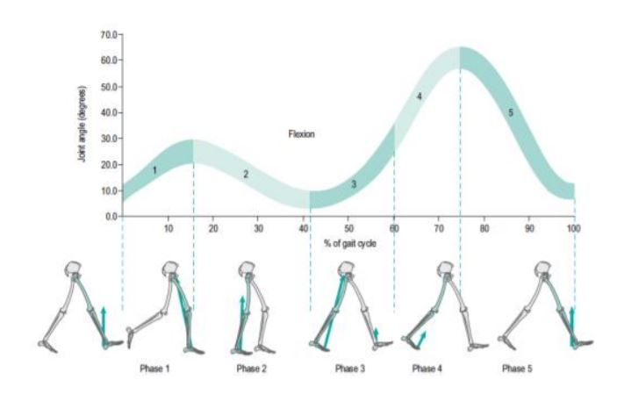

Figure 3 Knee Joint의 Joint Angle 변화 양상 [3]

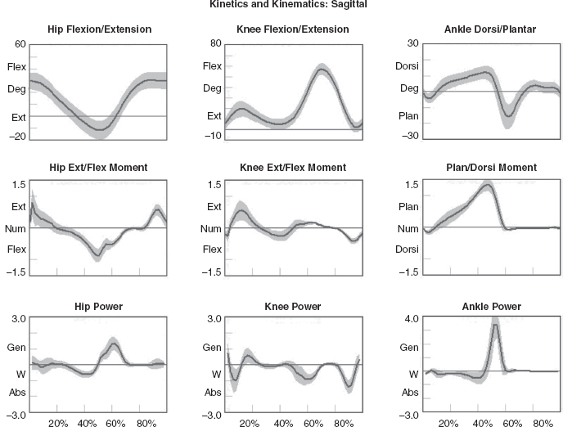

Figure 4 Sagittal 평면 위 Hip, Knee, Ankle Joint의 Angle, Moment, Power 양상[4]

Figure 4에서 볼 수 있듯이 Knee Joint에서 Power의 Generating이 크게 일어나는 구간은 부하반응기(GC 8%에서 0.8W/kg*m 흡수[2])와 중간입각기 초기(GC 16%에서 0.5W/kg*m 흡수[2])이다. 이 구간에서 Knee Joint에 걸리는 Moment는 대퇴사두근의 수축에 의해 오는 것으로, 무릎이 굴곡되는 것에 반하여 발생한다. 이 구간에서의 무릎은 거의 완전신전된 상태이므로, 무릎 Exoskeleton의 최적 설계 시 무릎에의 고정부에 사용될 두 Joint와 무릎은 한 직선상에 있도록 두어도 될 것이다. 또한 위 그래프에서 체중수용기에 속하는 초기접지기와 부하반응기에서 걸리는 Moment의 크기를 비교해보면 초기 충격이 가해지는 초기접지기가 아닌, 부하반응기에서의 값이 더 큰 것을 알 수 있다. 이는 초기 접지기에서 발목관절의 신전에 의한 충격 흡수가 원활히 일어나는 까닭으로, 무릎관절에는 체중에 의한 충격이 Impulse Input형이 아닌 Step Input형으로 나타난다고 모델링해볼 수 있다.

보행 밸런싱에 중요한 것은 기존 보행의 진행 속도는 방해하지 않되, 무릎 관절의 급격한 움직임을 최소화하여 불필요한 흔들림을 막는 것일 것이다. 필자는 이 무릎의 불필요한 흔들림은 무릎 관절의 큰 Angular velocity에 기인한다고 생각했다. 체중에 의한 충격이 Step Input 꼴임을 고려해보면 무릎의 흔들림은 Damping의 부족으로 인해 Underdamped된 양상을 보여 나타나는 진동일 것으로 판단하였고, 그렇다면 무릎 Exoskeleton을 통해 무릎관절에 걸리는 Torsional Damper를 추가하여 무릎이 굽혀지는 체중부하기 동안 무릎의 거동이 overdamped된 양상을 보이도록 하면 보행 밸런싱에 도움을 줄 수 있을 것으로 판단하였다. 다만, 이 Damper는 유각기에서의 무릎 굴곡에는 저항을 가지지 않아야 좋으므로, moment 크기에 비례하는 Torsional Stiffness를 갖는 것이 요구될 것이다. 일반적으로 Torsional Damper는 축의 회전 속도에 비례하는 힘을 내기 때문에, 단순한 Damper의 사용만이 아닌 기구적 설계가 필요함을 알 수 있다. 또한 이 기구는 2자유도 이상을 가지며, 각 자유도를 지니는 링크 사이에 Passive 요소로의 연결이 존재하여, 외부 모멘트에 대하여 선택적인 움직임을 전달할 수 있어야 할 것이다.

----------------------------------------

필자는 앞의 고찰을 통해 부하반응기에서 무릎 관절의 Angular velocity가 최소가 되도록 하는 것을 타겟으로 정하였다.

필자는 앞의 고찰을 통해 부하반응기에서 무릎 관절의 Angular velocity가 최소가 되도록 하는 것을 타겟으로 정하였다. 무릎 관절을 하나의 Spring Joint로 모델링하고[5], 무릎관절에 연결된 두 뼈를 두 링크로, 무릎 Exoskeleton을 두 링크에 R joint로 연결된 기구로 모델링해보자. 이때 부하반응기는 End-effector로 볼 수 있는 두 링크의 끝단에서 Step Input과 유사한 충격력이 가해짐과 동시에 고관절쪽 링크의 끝단이 보행에 알맞게끔 진행하도록 Spatial Velocity가 정해져 있는 상황으로 생각할 수 있다. 이제 기구학적으로 접근해보면, 외부에서 End-effector에 Fs가 가해질 때 Joint에서의 Moment 벡터인 τ는 Jacobian matrix J에 대하여 τ=Jb Fs 를 만족하고, 또 외부에서 End-effector가 V의 속도로 움직일 때 각 Joint의 Angular velocity $\dot{θ}$ 는 V=J $\dot{θ}$ 을 만족한다. 이를 통해 기구에서의 최적설계는 Jacobian Matrix의 norm이 큰 값이 되도록 설계한다면

앵벨 를 줄일 수 있을 것으로 생각해볼 수 있는데, 대신 tau는 증대..?

무릎 모멘트는 어떻게 생기느냐?

대퇴사두근의 수축을 통해 무릎이 굴곡되는 속도를 감소시키는데,

동시에 무릎 연골에서의 마찰을 통해 발생되기도 한다고 치자

밸런싱 증대:

충격 흡수시에 무릎의 회전이 급격히 되는 것을 감소시켜 것? -> 보행 속도가 저하되지 않나..

무릎을 Torsional Stiffness가 있는 롤링 조인트로 연결된 기구로 모사할 때, 댐퍼는 없지만 근육을 통해 모멘트를 가하여 제어를 함.

제어라고 생각해볼 때,

ㅁ 발 락커들(Foot Rockers)

입각기를 4 step으로 나누는데, 기준이 발 중 어느부분이 고정되느냐로!

1. 뒤꿈치 락커(Heel Rocker)

땅과 뒤꿈치가 닿는 순간 뒤꿈치 위치가 고정됨(뒤꿈치가 축이 됨)

무릎이 완전 신전된 상태에서부터 20도까지 굴곡된다

정강이뼈가 거의 수직이 될 때까지(발바닥이 완전히 닿을때까지)

1. 발목관절 락커(Ankle Rocker)

발바닥이 완전히 바닥에 붙은 채로, 발목관절을 축으로 정강이뼈가 더 회전한다

정강이뼈도 회전을 하지만 얼마 안함

대신 골반이 앞으로 빠르게 전진하면서, 무릎은 오히려 펴짐!(거의 완전신전)

다리 전체가 지면에 거의 수직하게 펴짐

1. 전족 락커(Forefoot Rocker)

발뒷꿈치가 떨어지면서 전족이 축이됨

무릎은 크게 굽혀지진 않고, 골반이 앞으로 빠르게 전진

1. 발가락 락커(Toe Rocker)

발가락만 지면에 닿은채로 무릎과 발가락이 빠르게 굽혀지면서 다리가 떨어짐

무릎에 힘을 들여 굽힌다기 보단, 관절로 다리를 앞으로 이동시키는 동작에서 발가락이 바닥에 닿아있어 자동으로 굽혀지는 느낌

입각기에서 전진하는 방법 = 체중이 앞으로 떨어지는것!

기본 힘 = 입각기 근육활동

1. 부하반응기에서의 고관절 신전
2. 중간입각기 초기에 무릎관절의 신전(by 대퇴사두근)
3. 전-유각기의 발목관절

추진력 = 스윙하지에서 제공됨(고관절 굴곡 & 무릎관절 신전)

유각기 초기의 고관절

1. 뒤꿈치 전압(**Heel transient**, 뒤꿈치 락커의 시작점)으로, 체중이 완전히 실리기 전에 뒤꿈치가 먼저 바닥에 충돌하고, 이 힘으로 발목이 펴지는것을 앞정강근이 감속시키면서 어느정도 흡수

-> 체중에 의한 충격이 매우 큰 값으로는 튀지 않는다!

1. ‘무릎관절 굴곡’을 통해 충격-흡수 기전. (**F1**, 가장 큰 충격력 값이 나타남)

관절 중심이 전방의 체중벡터 방향으로 움직이는데, 뒤꿈치가 고정되므로 무릎 굴곡이 시작됨

-> 대퇴사두근 수축이 무릎관절 굴곡을 감속시킴

-> 관절에 가해지는 힘 & 지면충격 감소

1. 골반의 Drop -> 다리가 쫙 펴지면 머리의 높이는 최고-최저가 9cm가량 차이나는데, 이를 골반이 뒤뚱뒤뚱하면서 무게중심의 높이차를 줄여줌

**5장 무릎관절**

무릎관절에서 중요한 것은 입각기의 안정성!

대퇴사두근(quadriceps)은 직접적으로 신전근을 조절하는 원천

부하반응기동안 대퇴사두근은 단지 굴곡을 통한 충격 흡수용

단하지지지기동안은, 무릎관절 신전 안정성: 종아리 근육(calf)에 의한 정강뼈의 안정성 + 전방 벡터

-----------------------혼자 생각

결국 무릎에의 부담은 뒤꿈치 전압 이후 F1(부하반응기 중 최고점)에서 가장 크게 나타나는데,

이 과정에서 거의 완전신전된(180도) 무릎이 20도가량 굽혀지는 현상 발생,

이 충격 흡수는 대퇴사두근에 의해 진행됨

F3도 F1과 충격정도가 비슷한데, 이때는? F3는 다리가 거의 수직이 되기 직전일듯. 즉 전족락커의 시작점?

추측: 보행정도에서의 무릎 관절의 부담은 완전신전 or 과신전 상태에서 오는건 아닐까? (대퇴의 흡수 방향이랑 정렬되어버리므로, 대퇴가 흡수하지 못할듯!)

**Gait & Posture 논문**

leg stiffness = 다리에 걸리는 힘 / 변화한 길이

midstance(수직으로 쫙 펴진 상태임!)에서, 발에서의 반발력 / 다리의 길이

Joint Stiffness = 관절에 걸리는 모멘트 / 변화한 각도

관절에 걸리는 모멘트는,, 근육에 의한것? 어떻게 측정하는거지..

측정 가능하다 쳐보자.(근육 + 연골마찰로)

Sagittal plane에서 측정.

결과: 보행속도에 따라 Leg Stiffness는 감소하였지만, knee joint stiffness는 상관관계를 보이지 않음

---------------------------혼자 생각

앞에서 책 읽고 했던 생각대로, 무릎의 부담이 완전 신전 상태에서 오는것이 맞다면, Leg Stiffness는 꽤 중요한 지표일 수 있음!

F1, F2, F3의 양상이 거의 비슷하게 나온다면, Leg Stiffness가 충격 Max의 지표(이에 몇을 곱하는 비례값)가 될 수 있겠다!

무릎 joint의 stiffness는 무릎 충격의 지표가 되지는 않나?

stiffness가 크게 나온다 = 각도가 회전을 많이하지 않은상태에서 큰 부하가 걸린다 = 무릎에 부담이 간다! 로 해석 가능할수도!

보행속도가 어떤 경우에 무릎에 부담이 많이가는가..?

무릎 통증의 원인: 연골의 손상으로 보자

연골 손상

* 무릎의 가동 각도가 클수록! (but, 제어불가)
* 무릎 가동 시에 Compressure가 클수록

Leg Stiffness와 연관?

* 무릎 가동시에 Moment는 인대로부터 연결된 근육에 의해서도 발생하지만,

연골에서의 마찰에 의해서도 일어날 것.

-> Leg Stiffness가 크면 클수록 심할것이다!(마찰 증가)

특히, Leg Stiffness와 Knee Joint Stiffness가 상관관계가 없음으로 나타난것을 생각해보면,

Leg Stiffness가 큰데 Knee Joint Stiffness는 작다? -> 근육이 덜 관여하면서

근육에 의한 모멘트는 앵글과 연관되어, 변화 속도가 일정하다면 일정할 것!

걷는 속도가 빨라지면 그에 비례하게 커질것

근데 Knee Joint Stiffness가 일정하다? 연골 마찰이 줄어든것!

보행속도가 빨라질수록 Leg Stiffness가 줄어든 결과와 상통한다!!!!

결론: 무릎 통증은 Leg Stiffness가 클수록 큼! 즉 우리는 Leg Stiffness를 줄이는 Exo를 만들면 된다!

있다고 치자

근육

힘줄: 근육과 뼈를 연결함

인대: 뼈와 뼈를 연결함

인대: 외상에 의한 손상이 주요

힘줄: 과사용으로 인한 마찰/마모가 주요

무릎 통증 원인: 관절 과다 사용으로 인한 연골 손상

연골: 뼈의 표면으로 감싸고 있는 두께 3~5mm 정도의 막

다시, 통증이 아닌 무릎 밸런싱에 초점을 맞춰보자!

어쨌든 밸런싱의 부족은, 무릎의 흔들림을 의미하므로 연골의 연마 심화로 이어질 것임.

밸런싱 증대는 결국 Power소비의 기울기를 완화하는 것이라고 볼 수 있다!

특히 언제 되어야 할까? 연골 연마가 심해질 수 있는, Leg Stiffness가 최대인 시점!

(연골 사이에 걸리는 수직항력이 최대이므로, 당연히 마찰도 최대일 것? 아닌듯)

Power가 급격히 튀는 점들: 연골 사이 흔들림(마찰빈도)이 큰 지점이 된다.

# 참고문헌

[1] Walter Pirker and Regina Katzenschlager, 2017, “Gait disorders in adults and the elderly”, *Wien Klin Wochenschrift*, Vol. 129, No. 3, 81-95

[2] Jacquelin Perry and Judith M. Burnfield, **『**Perry의 보행 분석**』**, 정석 외 옮김, 영문출판사(2012). P. 3-47, 85-101

[3] Maria Ntolopoulou, “Biomechanics of Assisted Locomotion in Elderly Osteoarthritis Patients” (Doctor of Philosophy, University of Birmingham, 2016), p. 20

[4] James J. Carollo and Dennis J. Matthews, 2017, “Quantitative Assessment of Gait: A Systematic Approach”, *Musculoskeletal Medicine*

[5] Margareta Nordin and Victor H. Frankel, **『**근육뼈대계의 생체역학**』**, 정형국 외 옮김, 영문출판사 (2013). Vol. 4.

[6] Abdel-Rahman Akl, Arnold Baca, Jim Richards and Filipe Conceicao, 2020, “Leg and lower limb dynamic joint stiffness during different walking speeds in healthy adults”, *Gait & Posture*, VOL. 82, 294-300

[7] Tamar Flash and Neville Hogan, 1985, “The Coordination of Arm Movements: An Experimentally Confirmed Mathematical Model”, *Neuroscience*, VOL. 5, No. 7, 1688-1703